Danfoss Überströmregler

DanfossClimate Solutions

Eigenschaften

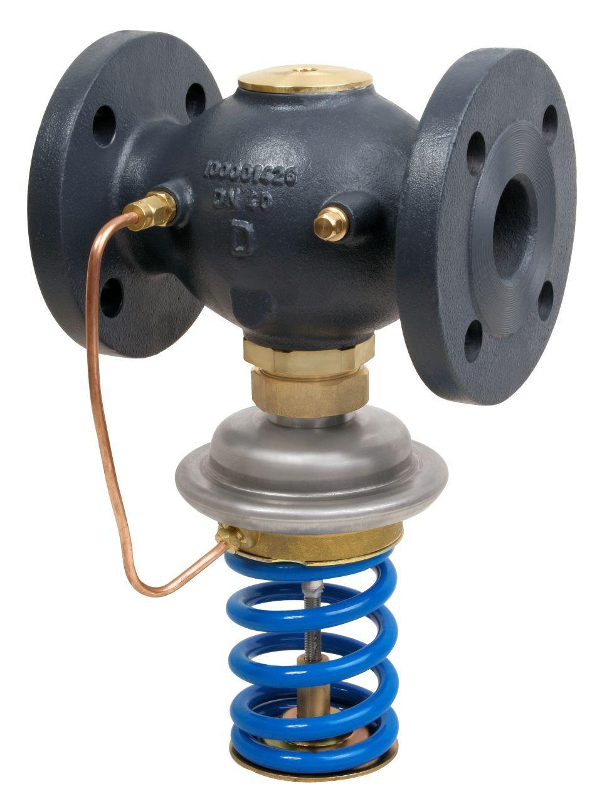

Art der Armatur

Durchgang

Werkstoff

Gusseisen, Rotguss

Anschluss

Außengewinde, Flansch EN 1092-2

kvs-Wert (m³/h)

4,00 - 20,00

Maximaler Betriebsdruck (Arbeitsdruck) (bar)

25,00

Maximal zulässiger Differenzdruck Δpmax (über dem Ventil) (hPa)

120,00 - 200,00

max. Mediumtemperatur (Dauerbetrieb) (°C)

130,00 - 150,00

Nennweite DN

52,00